

COMMUNIQUÉ DE PRESSE
Anderlecht, le 3 octobre 2017

Enquête Manutan : l'économie partielle sur le lieu de travail apparaît comme une évidence
Ne pas acheter, mais partager

L'économie partielle commence à trouver sa voie dans les bureaux et prendre place sur le lieu de travail, c’est ce qui ressort de l'enquête* réalisée par Manutan. Avant d'acheter quelque chose, nous regardons d'abord si nous pouvons emprunter l'article auprès de collègues. C'est une évolution positive et durable. Mais, il y a également de moins bonnes nouvelles. Le partage entre départements, établissements ou même avec d'autres entreprises est malheureusement encore trop rare. De plus, un nombre trop important de travailleurs en Belgique jettent directement des articles cassés sans même regarder s'ils peuvent encore les réparer. Les entreprises pourraient en tirer profit.

L'acheteur opte pour la qualité avec une longue durée de vie
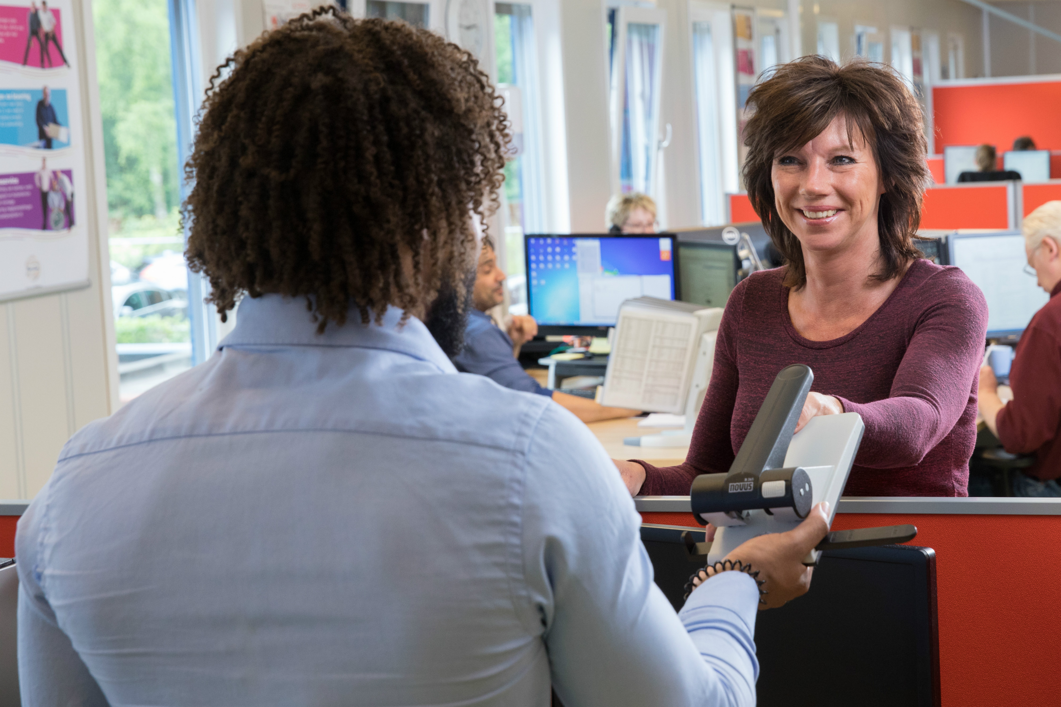
Les petites fournitures de bureau – comme les agrafeuses ou les perforatrices – sont partagées dans 88 % des entreprises, c’est ce qui ressort de l'enquête. De la même manière, les petits outils passent souvent de main en main sur le lieu de travail. Les acheteurs déclarent aussi qu'ils optent pour la qualité lorsqu'ils doivent remplacer quelque chose ; ils font moins attention au prix. Les produits doivent durer longtemps et pouvoir être utilisés par de nombreuses personnes.
Lorsque quelque chose se casse, les entreprises le gèrent de manière très différente. Alors que 46 % des entreprises interrogées jettent immédiatement le produit, 32 % tentent de le réparer.

Question prioritaire lors de l'achat
« Lors de l’achat, vous pouvez naturellement déjà tenir compte de la possibilité d'une réparation », déclare Stephane Arkenbout, Directeur Commercial pour le Benelux chez Manutan. « Bien entendu, il faut savoir à ce niveau s'il s'agit d'une perforatrice d'une dizaine d'euros ou d'une foreuse de centaines d'euros. L'investissement d'une réparation ne vaut en effet pas toujours la peine vis-à-vis du produit rapporté. Il vaut donc mieux vérifier au préalable si un achat se prête à une réparation. Chez Manutan, nous conseillons les entreprises à ce niveau. Parfois, il s'agit d'une simple pièce qui doit être commandée toute seule par la suite. »

La durabilité s’installe
Il ressort de l'enquête que la durabilité existe bel et bien. À la maison bien plus que sur le lieu de travail. Voilà pourquoi les entreprises qui l'anticipent peuvent rapidement franchir des étapes. « Si vous collectez et réparez des produits défectueux, au lieu de les jeter immédiatement, vous évitez un gaspillage inutile et vous leur accordez peut-être une plus longue durée de vie », déclare Arkenbout.

Résultats frappants de l’enquête Manutan
92 % partagent leurs outils sur le lieu de travail.
88 % partagent leurs petites fournitures de bureau au travail.
58 % optent pour la qualité lors de l'acquisition d'un nouveau matériel, 36 % pour le prix le plus bas.
46 % jettent immédiatement les objets défectueux.
32 % réparent souvent les objets défectueux.
Seulement 16 % optent pour des articles avec un label de durabilité.

*) Étude réalisée à la demande de Manutan auprès de 1 731 travailleurs du Benelux, dont 869 Belges, tous secteurs confondus et notamment des salariés.

À propos de Manutan
Manutan est le plus grand fournisseur d’articles de bureau, pour les entrepôts, les ateliers et sur le terrain en Belgique et aux Pays-Bas. Plus de 80 000 articles sont livrés par le biais des catalogues, du centre de contact et du site Internet. Nous couvrons le transport et le stockage internes, en passant par les outils et la sécurité. Manutan fournit également des conseils et des services pour les projets d'aménagement complets, l'exportation et les systèmes d'achat efficaces.
La société fait partie du Manutan Group international, leader européen dans le domaine des fournitures industrielles. Le groupe compte 25 succursales dans 17 pays d'Europe. Grâce aux quelque 2.000 collaborateurs et aux 200.000 articles différents, plus de 1.000.000 clients sont servis. La vision du Groupe Manutan se caractérise notamment par l'établissement de relations chaleureuses, sincères et personnelles avec les clients. « Entreprendre pour un monde meilleur », voilà la devise de l’entreprise.
www.manutan.be et www.manutan.be/blog
_____________________________________________________
Note destinée à la rédaction et non à la publication :
Pour obtenir davantage d'informations sur Manutan et ses initiatives, vous pouvez contacter :
Manutan
Filip Van den Abeele – Sales Operations Director
Tél. : 02 583 51 99
E-mail : filip.vandenabeele@manutan.be
Site internet : www.manutan.be
ou
Ward Vanhee
Tél. : +32 (0)2 773 50 26
E-mail : wv@twocents.be
Vous pouvez obtenir la photo en haute résolution et le communiqué de presse via ce lien vers notre espace presse : http://manutan.media.twocents.be/.

